Карамурзаева Джамила Алимпашаевна
МБОУ «Костекская СОШ имени Бакиева Б. Ш.»
Тел. 89285975571
karamurzaeva6767@mail.ru
Должность: Учитель физики и математики
Место работы:
МБОУ «Костекская СОШ имени Бакиева Б. Ш.»
Почтовый адрес: Хасавюртовский район, с. Костек
Индекс: 368025

Тема: «Андрей Сахаров – человек мира»

Имей сердце, имей душу, и будешь человек во всякое время.
Фонвизин Д. И.
Урок по курсу: «ФИЗИКА»
Тема: «Удивительная жизнь А.Д. Сахарова»
Цель: Изучить жизненный путь А.Д.Сахарова, определить его роль в истории развития науки нашей страны, эволюцию становления его как человека и гражданина.
Задачи:
1. Познакомить учащихся с биографией А.Д. Сахарова. Сформировать представление о его духовном облике, нравственных установках.
2. Способствовать становлению у учащихся гуманистических нравственных ориентиров;
3. Совершенствование умений работы с учебными текстами и документами.
4. Формирование навыков работы в группе.
Целевая аудитория: учащиеся 11 класса.
План урока:
- Организационный момент
- Введение в тему (Знакомство с личностью)
- Изучение нового материала:
- Жизненный путь А.Д.Сахарова
- А.Д. Сахаров – ученый-атомщик
- Размышления о прогрессе
- Личность, мировоззрение А.Д. Сахарова
- Закрепление
- Подведение итогов. Рефлексия
- Домашнее задание

Оборудование:
-мультимедийный проектор,
-слайд-программа «Удивительная жизнь А.Д. Сахарова»,
-видеоролик,
- раздаточный материал.

Ход урока:
- Организационная часть: проверить посещаемость и готовность к уроку
- Введение в тему (Знакомство с личностью)
Здравствуйте, я рада вас приветствовать на уроке. Сегодня мы с вами познакомимся с жизнью и взглядами удивительного человека, настоящего гражданина и выдающегося учёного, академика, одного из создателей первой водородной бомбы, лауреата Нобелевской премии Мира.
Учитель предлагает классу назвать имя человека, о котором пойдет речь на уроке с помощью подсказок, размещенных на доске:
После того, как будет назван правильный ответ, вместо знака вопроса появится имя «Андрей Дмитриевич Сахаров», и наш урок будет посвящен к 100-летию ученого.
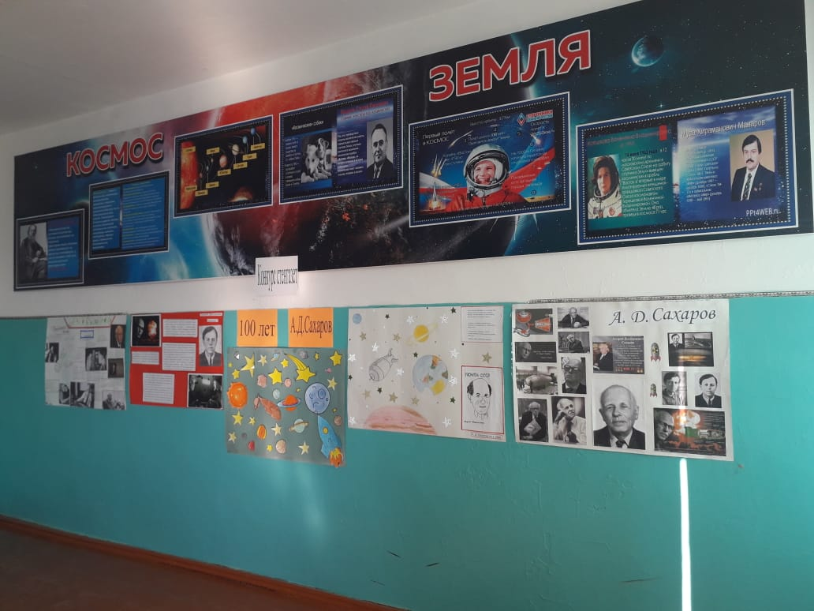
( Рисунок 1)

"Я не добровольный жрец идеи, а просто человек с необычной судьбой", писал А.Д.Сахаров в своем дневнике.

- Изучение материала:
- Жизненный путь А.Д.Сахарова
«Советский физик, общественный деятель, правозащитник Андрей Дмитриевич Сахаров родился 21 мая 1921 года в Москве в семье преподавателя физики.
Его мать - Екатерина Алексеевна, была домохозяйкой. Детство и ранняя юность Андрея Сахарова прошли в Москве (см. Приложение 1).
Начальное образование он получил дома. В школу пошел учиться с седьмого класса. В 1938 году Андрей Сахаров с отличием окончил школу и поступил на физический факультет Московского университета. С 1943 по 1944 год Андрей Сахаров сделал самостоятельно несколько научных работ и послал их в Физический институт им. Лебедева Игорю Тамму. В 1948 году Андрей Сахаров был включен в научно-исследовательскую группу по разработке термоядерного оружия, руководимую Игорем Таммом, где проработал до 1968 года. Вместе Таммом Сахаров стал одним из инициаторов работ по исследованию управляемой термоядерной реакции. С конца 1950-х годов Андрей Дмитриевич Сахаров, считавшийся "отцом" советской водородной бомбы, активно выступал за прекращение испытаний ядерного оружия. В 1957 году он написал статью о вреде ядерных испытаний, в 1958 году выступил (совместно с Курчатовым) против намечавшихся ядерных испытаний. Он был одним из инициаторов заключения Московского договора 1963 года о запрещении испытаний в трех средах (в атмосфере, в воде и в космосе), в 1967 году участвовал в Комитете по защите Байкала. В 1966-1967 годах появились первые обращения Андрея Сахарова в защиту репрессированных, в 1968 году он написал брошюру "Размышления о прогрессе, мирном сосуществовании и интеллектуальной свободе", которая была опубликована во многих странах.
С июля 1968 года, после опубликования за рубежом этой статьи, Сахаров был отстранен от секретных работ. С 1970 года защита прав человека, защита людей, ставших жертвами политической расправы, вышла для ученого на первый план. В 1970 году Сахаров стал одним из учредителей Московского комитета по правам человека, высказывался по проблеме загрязнения окружающей среды, за отмену смертной казни, за право на эмиграцию, против принудительного лечения "инакомыслящих" в психиатрических больницах. Андрей Сахаров стал самым известным советским правозащитником. В 1974 году публикует за границей статью "Мир через полвека", в которой в 1975 году Андрей Сахаров написал книгу "О стране и мире". В том же году "за бесстрашную поддержку фундаментальных принципов мира между народами и за мужественную борьбу со злоупотреблениями властью и любыми формами подавления человеческого достоинства" Андрей Дмитриевич Сахаров был удостоен звания лауреата Нобелевской премии мира (см. Приложение 2).
В сентябре 1977 года Сахаров обратился с письмом в организационный комитет по проблеме смертной казни, в котором выступил за отмену ее в СССР и во всем мире. С началом перестройки, в декабре 1986 года, по распоряжению Михаила Горбачева Андрей Сахаров был освобожден из горьковской ссылки. Он вместе с женой вернулся в Москву, где продолжил работать в Физическом институте им. П.Н. Лебедева. В ноябре декабре 1988 года состоялась первая поездка Сахарова за рубеж, во время которых он встречался с Рональдом Рейганом, Джорджем Бушем, Маргарет Тэтчер, Франсуа Миттераном.
Последние годы жизни Сахаров активно занимался правозащитной деятельностью. В марте 1989 года он был избран народным депутатом СССР от Академии наук, став одним из лидеров группы наиболее радикально настроенных депутатов. Один из создателей водородной бомбы в СССР, автор научных трудов по магнитной гидродинамике, физике плазмы, управляемому термоядерному синтезу, элементарным частицам, астрофизике, гравитации, Андрей Сахаров был иностранным или почетным членом многих научных ассоциаций. Он был лауреатом многих международных и национальных премий. Умер Андрей Дмитриевич Сахаров вечером 14 декабря 1989 года от сердечного приступа.
Накануне днем на собрании Межрегиональной депутатской группы (II Съезд народных депутатов) состоялось его последнее выступление в Кремле (см. Приложение 3).
Учитель: Скажите, пожалуйста, в чем проявилась «необычная судьба» этого человека? (заслушиваются ответы учащихся).
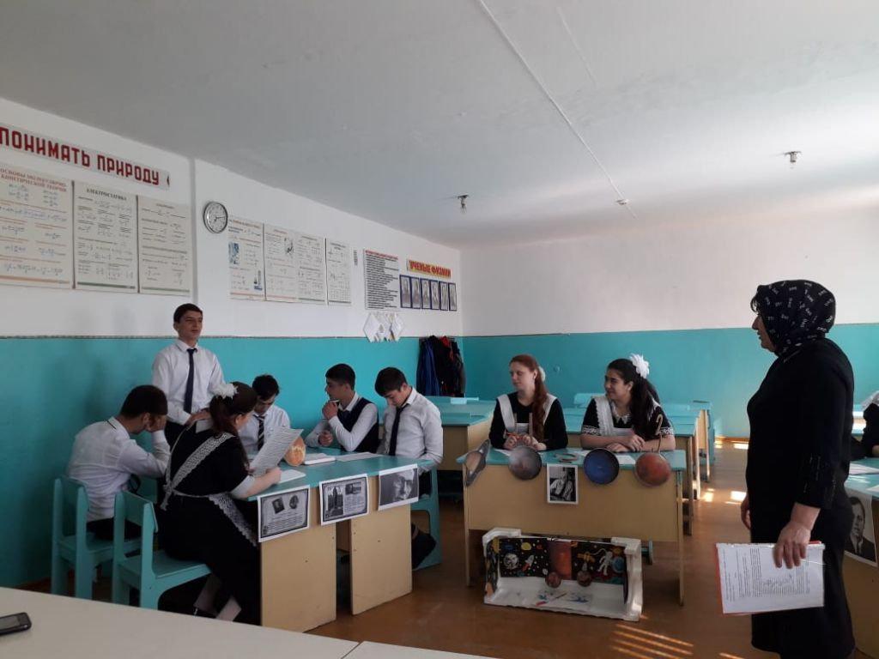 (Рисунок 2).

- А.Д. Сахаров – ученый-атомщик
В своей кандидатской диссертации о безызлучательных ядерных переходах, представленной в 1947 году, он предложил новое правило отбора по зарядной четности и способ учета взаимодействия электрона и позитрона при рождении пар. В это же время он пришел к мысли (не опубликовав своих исследований по этой проблеме), что небольшая разница энергий двух уровней атома водорода вызвана различием взаимодействия электрона с собственным полем в связанном и свободном состояниях.
В 1948 году Андрея Сахарова включают в специальную группу по разработке термоядерного оружия. Вскоре Сахаров предложил собственный проект бомбы в виде слоев дейтерия и природного урана вокруг обычного атомного заряда. При взрыве атомного заряда ионизированный уран существенно повышает плотность дейтерия, увеличивает скорость термоядерной реакции и делится под действием быстрых нейтронов. Эта «первая идея» – ионизационное обжатие дейтерия – была существенно дополнена В.Л.Гинзбургом «второй идеей», состоящей в использовании дейтерида лития-6. Под действием медленных нейтронов из лития-6 образуется тритий – очень активное термоядерное топливо.
С этими идеями весной 1950 года группа И.Е.Тамма почти в полном составе была направлена на «объект» – сверхсекретное атомное предприятие с центром в городе Саров, где она заметно увеличилась за счет притока молодых теоретиков. Интенсивная работа группы и всего предприятия завершилась успешным испытанием первой советской водородной бомбы 12 августа 1953 года (см. Приложение 4).
Сахарова называли «отцом» советской водородной бомбы. К концу 1950-х годов Андрей Сахаров начинает активно протестовать против испытаний ядерного оружия.
Учитель: что же касается отношения Сахарова А.Д. к ядерным испытаниям, то они не всегда были таковыми. Прочитайте текст и узнайте о более ранних отношениях к испытанию атомного заряда (29 августа 1949 г.)
Работа с текстом.
Как вы считаете, почему изменилось отношение к ядерному оружию А.Д. Сахарова?

Ответы учащихся и их обобщение.
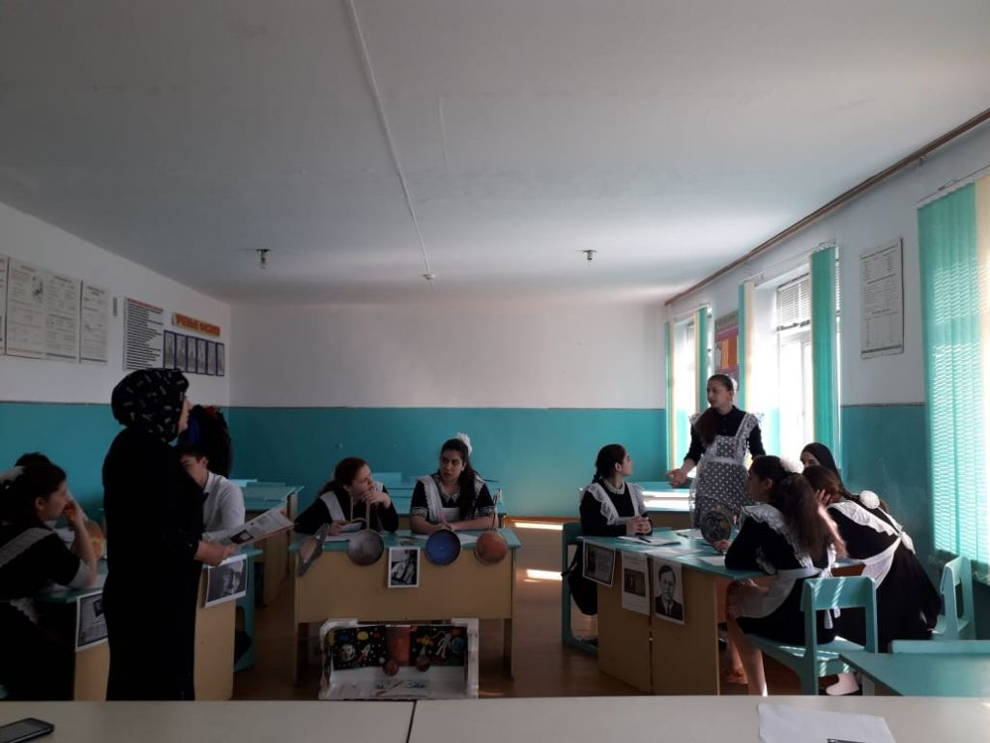
(Рисунок 3)

Учитель. 1961 год – академик работает над идеей лазерного обжатия для получения импульсной управляемой термоядерной реакции. Этот же год ознаменовался выступлением ученого против ядерных испытаний, в конце концов, приводят к его конфликту с Никитой Сергеевичем Хрущевым.1962 год – Сахаров в третий раз становится Героем Социалистического труда. А в 1963 году в Москве заключен международный договор о запрещении ядерных испытаний в трех сферах: в атмосфере, в воде и в космосе. Одним из инициаторов сознания этого документа был академик Сахаров.

- Размышления о прогрессе
Учитель: в 1968 году А.,Д. Сахаров написал брошюру "Размышления о прогрессе, мирном сосуществовании и интеллектуальной свободе", которая была опубликована во многих странах. В ней он хотел отразить свои мысли о самых важных вопросах, стоящих перед человечеством, - о войне и мире, о диктатуре, о запретной теме сталинского террора и свободе мысли, о демографических проблемах и загрязнении среды обитания, о той роли, которую может сыграть наука и научно-технический прогресс.
Задание классу: Перед вами на партах лежат карточки, в них вы должны ответить на вопросы.
Раздаю карточки.
Работа по карточкам.
Карточка Первая:
- Как называлась статья, над которым в февраля 1968года работал А.Д. Сахаров? (В феврале 1968-го Сахаров начал работать над статьей «Размышления о прогрессе, мирном сосуществовании и интеллектуальной свободе»)
- Какую цель хотел донести в этой статье А.Д Сахаров? ( цель автора – «открытое, откровенное обсуждение в условиях гласности»)
Карточка вторая:
- На что опирается А.Д.Сахаров в своей статье? (Сахаров опирается на «теорию научного социализма»)
- У кого учился А.Д.Сахаров Мировой политике? (Мировой политике Сахаров учился не у теоретиков научного социализма, а у физиков-теоретиков Эйнштейна и Бора.)
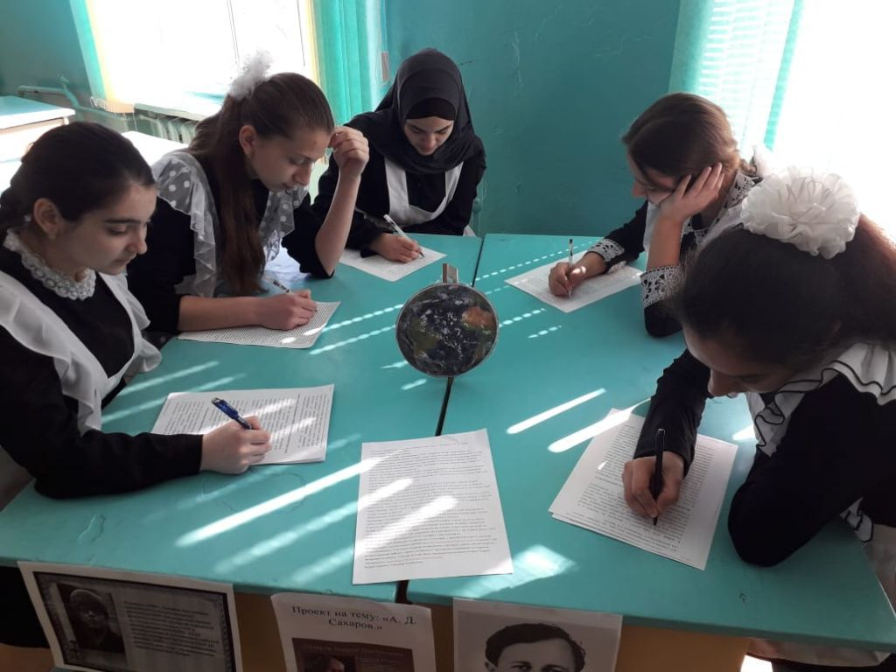
(Рисунок 4).

- Личность, мировоззрение А.Д. Сахарова
Учитель: Глядя на Сахарова, трудно представить себе, что этот человек вызвал международную бурю…
Сахаров производил впечатление человека легко уязвимого. Высокого роста, слегка сутулый, с высоким лбом мыслителя и двумя прядями седеющих волос вокруг лысины, с большими руками, не знавшими физической работы, с печальными, сострадательными глазами, этот человек казался обращенным в себя, в свой внутренний мир; это настоящий русский интеллигент, интеллектуал до мозга костей. Сахаров всегда кого-то защищал, всегда вставал на сторону слабого и при этом никогда не рассчитывал заранее, хватит у него на это сил или нет (Приложение 5). Так, когда Горбачѐв позвонил Андрею Дмитриевичу в Горький, чтобы сообщить, что ему разрешается вернуться в Москву, он тут же обратился к генсеку с требованием освободить всех до единого узников совести. «Всех их нужно освободить», -твѐрдо сказал Сахаров. Однажды у него спросили: «Какое содержание Вы вкладываете в понятие “активная нравственность”?» Сахаров ответил: «Активную заботу о тех, кто рядом, и, по возможности, – активную заботу о тех, кто далеко от тебя. Но первое условие является обязательным». Иными словами: не надо заниматься политическими играми, когда творится варварство, если даже это варварство применяется в отношении одного человека.
В сущности, общественная деятельность Сахарова – практическое воплощение знаменитого тезиса Достоевского о счастье мира и слезе ребенка. Простой, всем понятный критерий «людей жалко» стал благодаря Сахарову важнейшим фактором международной безопасности. (демонстрируется видеофрагмент выступления А.Д. Сахарова)
Вопрос к классу: Почему именно он, А.Д.Сахаров почувствовал такую ответственность; почему другие ученые такой ответственности не почувствовали? Ведь были и такие, которые говорили, что “существование Сахарова и Солженицына это нарушение закона сохранения энергии”?

4. Закрепление
Выполнить онлайн тест по ссылке https://meduza.io/quiz/vy-hot-chto-to-znaete-ob-akademike-saharove

- Подведение итогов. Рефлексия
Подводя итог сегодняшнего мероприятия, больше узнав о жизни Андрея Дмитриевича Сахарова, хотелось бы ещё узнать и ваше мнение: как вы думаете, деятельность этого человека была направлена на благо или во вред миру?
Перед вами разноцветные шары для голосования. Зеленый цвет – положительная оценка его деятельности, синий – отрицательная. Я попрошу вас поднять ваши шары для голосования.
В конце урока учащими были предоставлены творческие работы, посвященные А.Д. Сахарову. (Фотографии представлены ниже)

- Домашнее задание
Ответить на вопросы письменно;
- Почему люди с любовью вспоминают об А.Д. Сахарове?
- Чему А.Д. Сахаров посвятил свою жизнь?
- За что учёный Сахаров получил Нобелевскую премию?
- Как Вы думаете, почему в Вашингтоне есть площадь имени Сахарова?
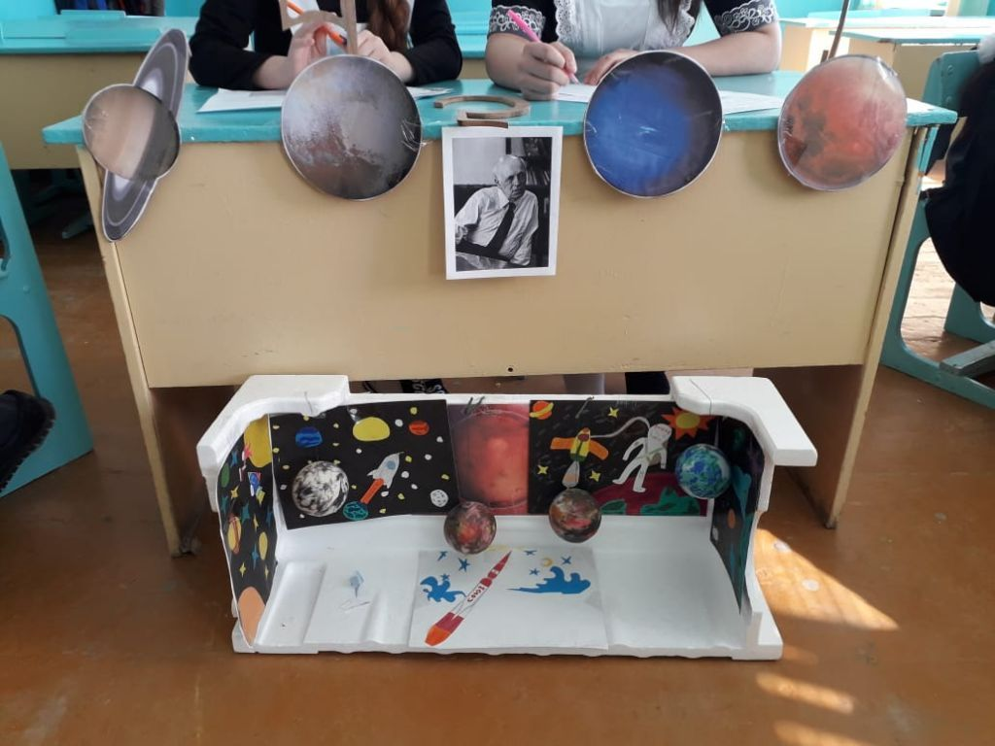
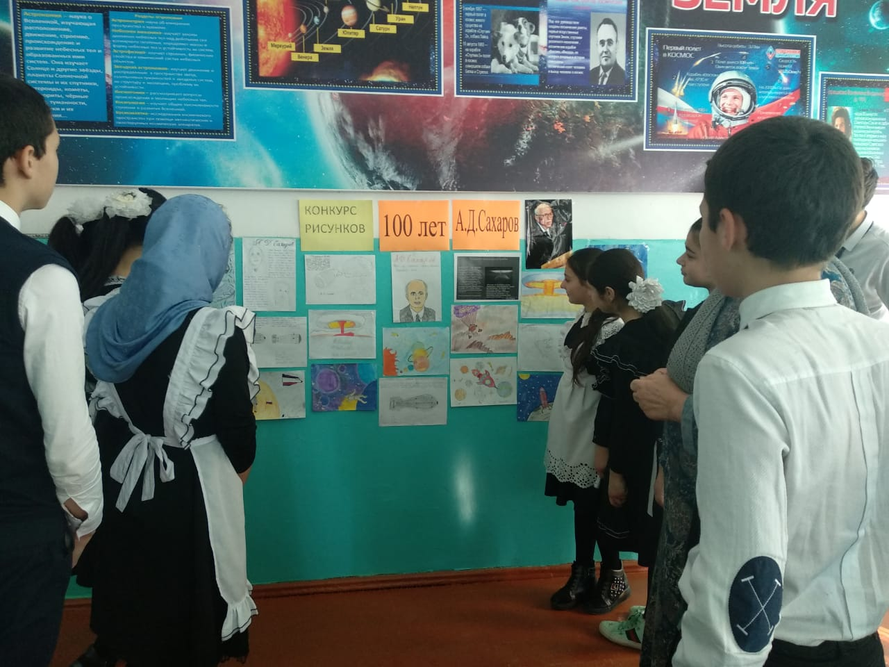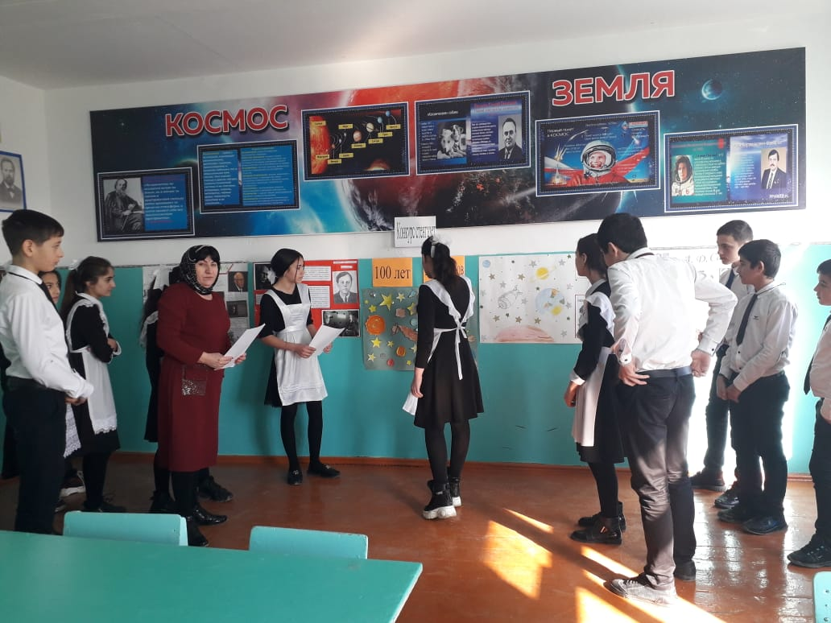
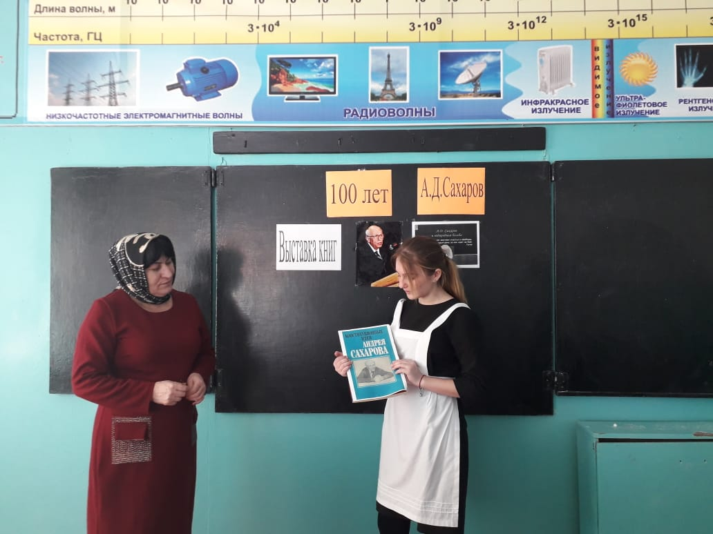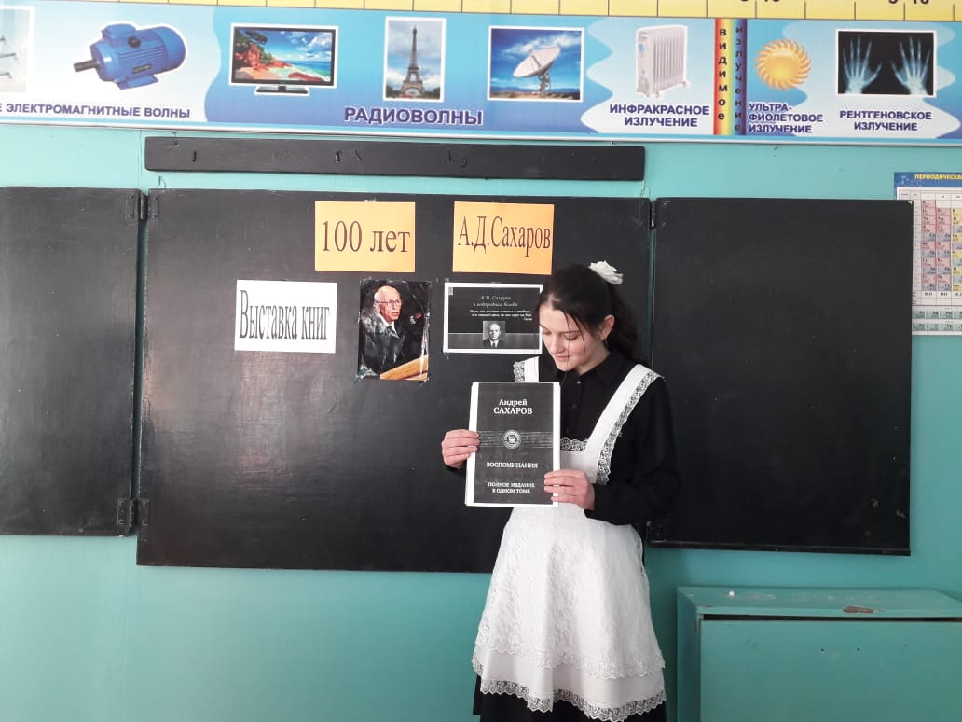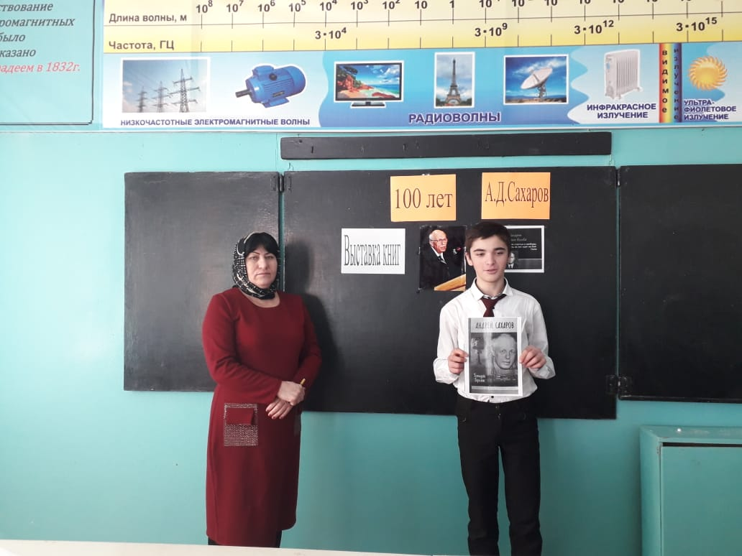 (Рисунок 5)

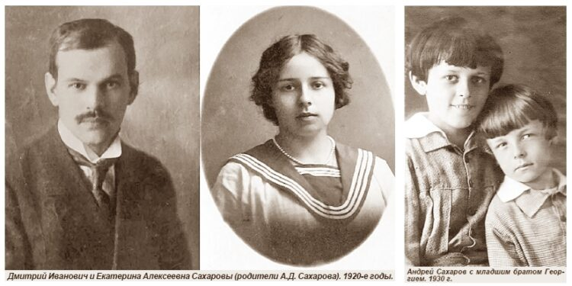Приложение 1.
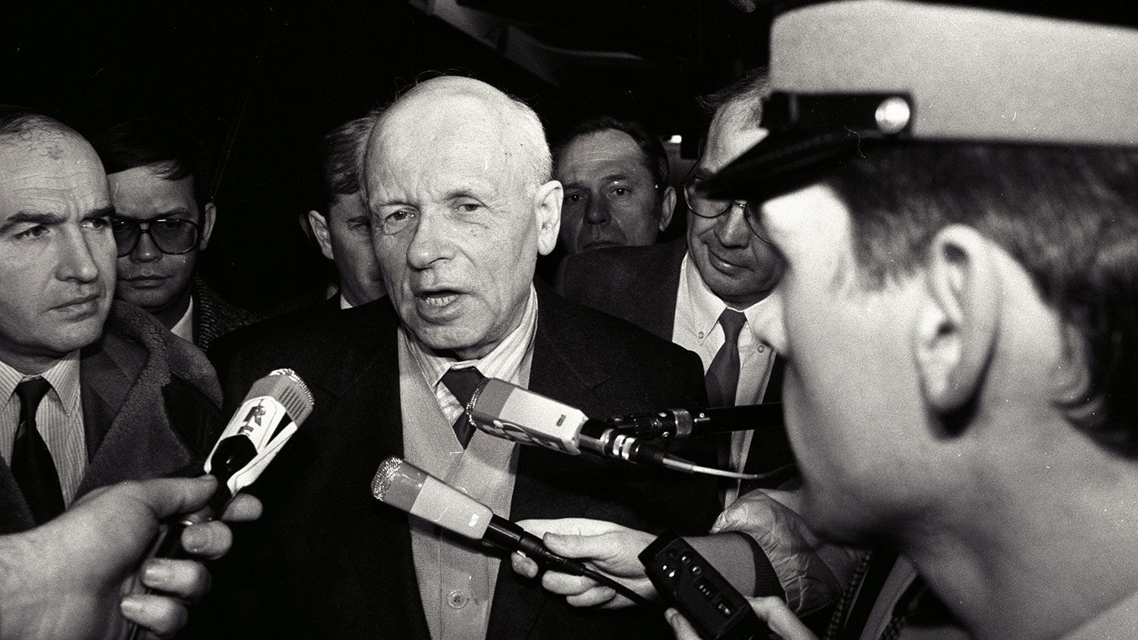Приложение 2.
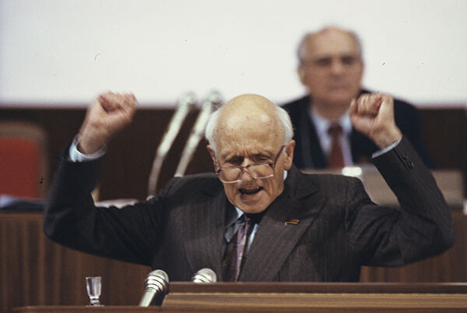
Приложение 3.
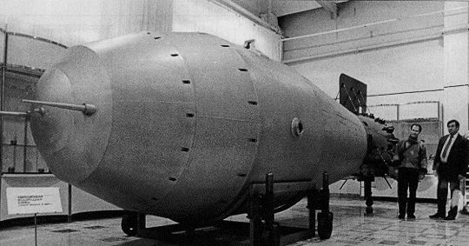
Приложение 4.
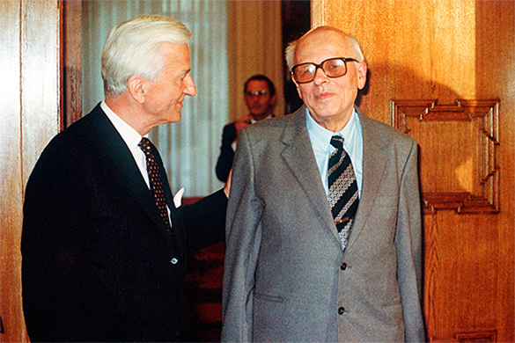
Приложение 5.

